Adapter（适配器）模式
- 意图：使控制范围之外的一个原有对象与某个接口匹配。
- 问题：系统的数据和行为都正确，但接口不符。通常用于必须从抽象类派生时。
- 解决方案：Adapter模式提供了具有所需接口的包装类。
- 参与者与协作者：Adapter改变了Adaptee的接口，使Adaptee与Adapter的基类Target匹配。这样Client就可以使用Adaptee了，好像它是Target类型。
- 效果：Adapter模式使原有对象能够适应新的类结构，不受其接口的限制。
- 实现：将原有类包含在另一个类之中。让包含类与需要的接口匹配，调用被包含类的方法。

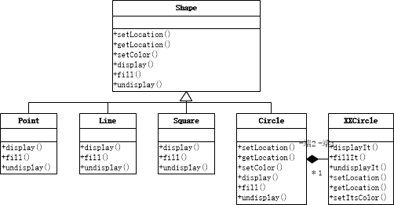

现在有个XXCircle,但是我们不能直接使用XXCircle,因为我想保持Shape类的多态性为，这有两个原因：
- 名称和参数列表不同——XXCircle类中的方法名称和参数列表都和Shape类的不同
- 我们无法派生他——不但方法名称必须相同，这个类还必须从Shape派生。

我们可以创建一个新类，他是派生自Shape类，因此实现了Shape的接口，但是又用不着重写XXCircle类中圆形的实现代码

Java代码片段：实现Adapter模式
Class Circle extends Shape{
...
Private XXCircle myXXCircle;
...
Public Circle(){
myXXCircle = new XXCircle();
}

Void public display(){
myXXCircle.displayIt();
}
...
}

